

框架模块分析指南

[在此处键入文档的摘要。摘要通常是对文档内容的简短总结。在此处键入文档的摘要。摘要通常是对文档内容的简短总结。]

框架模块分析指南

应用程序运行配置
- 入口文件中常量的定义
benben框架需要必须定义的常量就是APPLICATION_PATH，此常量指定了应用程序的绝对目录，注意此目录是不带后辍的。

- 引入框架核心文件Benben.php
require_once APPLICATION_PATH.'/classes/benben/Benben.php';

- 启动运行，启动运行时我们可能传递配置文件路径给框架
$config_file = APPLICATION_PATH.'/config/main.php';
benben\Benben::createWebApplication($config_file)->run();

控制器路由

应用程序目录结构
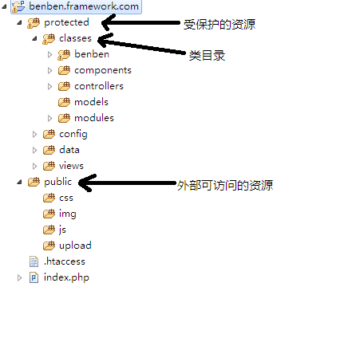

配置常量表
- APPLICATION_PATH
指定应用程序的绝对目录。
注意此目录是不带后辍的。应用程序用到的所有文件及目录都会存放在此目录中，为了安全性此目录应该设置成外部不可读。

- CLASS_PATH
指定类文件存放的目录。
此常量不是必须的，如果用户定义此常量，框架会定义此常量为APPLICATION_PATH.DIRECTORY_SEPARATOR.'classes'，也就是应用程序目录下的classes目录。

- BENBEN_DEBUG
是否开启debug模式。定义为true的话表示开启，反之则否，框架默认定义为false。
开启debug模式，顾名思义也就是方便我们进行调试我们的应用程序，因为框架在debug模式下如果有异常或错误发生时会打印更多的相关信息，有利于找到问题的原因。
当开启debug模式时，会打印更多信息部分地方如下：
- 当执行的sql语句有异常发生时，会打印出出错的sql语句。
- 开启session通过session_id()判断如果失败时，会打印出通过error_get_last()函数获取的出错信息。

- BENBEN_TRACE_LEVEL
程序代码回溯层级设定，默认为1。框架会在日志记录中通过debug_backtrace()函数来获取代码的调用过程(由外至里)。框架只会追踪用户的代码调用，不会追踪框架内部的代码调用。
如图附录21所示，工a.php文件调用了b.php文件，c.php文件调用了d.php文件，如果我们在d.php文件中对应的方法中调用了BenbenBase::trace方法，如果BENBEN_TRACE_LEVEL值为1，那么只会返回a.php的调用的信息，如果为2会返回a.php和b.php的调用信息，依此类推。
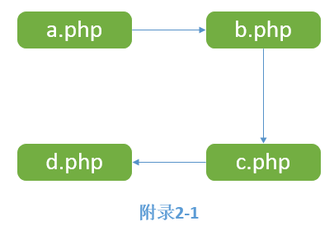

事件机制
继承至Component的类都具有事件处理机制。Yii是把事件处理的代码放在Component类里的，个人认为我们在实际代码开发中用到的事件机制并不是常态的，而我们的类绝大多数都是继承至Component类的，会造成Compoent类太过臃肿，子类也会背负这些很少用到的代码。所以我在本框架中对此部分做了调整，把在Component类中定义的事件相关的代码（事件的注册、反注册、启动事件处理函数的功能）移植到了EventProxy类中，并在Component类中添加一个getEventProxy方法它接收一个组件类实例的参数$owner，来返回与之关联的EventProxy类的实例。
事件机制的应用场景如用户登录后，我们要处理一些额外的逻辑代码（如我们的程序要结合UCcenter，这个时候我们就要在用户成功登录后通知UCenterE有用户登录了），当然这些逻辑代码可以放在登录代码之后，不过这样我们的代码太过臃肿了，也不利于代码的分工，也没有条理性。实际上插件的会经常用到事件，我们的事件处理代码就编写在插件中，我们只是注册下相应的事件即可。
当然事件实际上是和当前的业务逻辑紧密相关的，我们的应用程序会抛出哪些事件，相应的事件对象包含哪些信息，都要我们深入了解后，才能进行相应事件的处理代码的注册和处理。

EventProxy类图
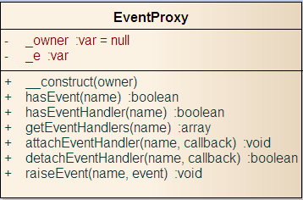

事件机制流程：

- 事件源里声明事件，声明事件是通过在组件类中定义一个以on开头接受一个Event类型的参数的方法，形式如onXXX($event)，在这个代码里我们只需要加上一行启动事件处理函数的代码即可，融合代码如下：
public function onLogin($event)
{
$this->eventProxy->raiseEvent('onLogin', $event);
}

- 添加抛出事件的代码，在合适的代码处构造Event事件对象然后调用第1步我们定义的事件方法。事件代码如下：
public function actionLogin()
{
......
$this->onLogin(new Event($this, array('ref'=>'top')));
}

- 添加事件处理函数，代码如下：
$this->eventProxy->attachEventHandler('onLogin', function($event){
echo '<pre>';print_r($event->params);
}
);
这里有几点要说明一下，添加事件处理函数的前提是事件源已经被实例化，因为我们是通过调用组件的eventProxy属性来进行事件处理函数的添加的。所以我们添加事件处理函数的位置，就要有讲究了。

behavior 机制
behavior机制可以让我们为组件类添加额外的属性或方法，使我们有机会扩充组件的功能。它和PHP5.4新增的trait特性挺相似的。
这里先描述一下为什么要使用行为。有两种办法可以对类添加特性：
1、直接修改这个类的代码，添加一些成员函数和成员变量
2、派生、通过子类扩展。
很明显第二种方法更加易维护、易扩展。但是如果需要对一个类添加多个特性（多人在不同时期），那么需要进行多级派生，这显然加大了维护成本。通过行为类绑定，组件将一个或多个Behavior类的成员方法和成员变量添加到自己身上，并且在不需要的时候裁掉某些Behavior类。同时，可以通过重写Behavior：：events的方法，来实现对目标类的多个事件绑定。这些事件将会在当前行为绑定到目标类的时候，一起绑定上。这些功能是通过魔术函数__call、__get、__set和__isset来实现的。
当然behavior机制还存在一个问题，IDE无法识别这些新增的特性。

Model介绍
Model包含了数据模型对象操作的通用功能，是表单模型FormModel和数据记录模型ActiveRecord的基类。
提供了以下几个比较重要的功能：
- 模型验证。

模型验证
子类通过覆写rules方法， 来完成对验证规则的配置。每一条规则都是下面的的结构形式
array('attribute list', 'validator name', 'on'=>'scenario name', ...validation parameters...)
- attribute list: 指定应用此规则的属性列表,多个属性用逗号分隔
- validator name: 指定验证器，可以是model类的方法；可以是框架提供的内建验证器在benben\validators包；也可以是我们自己编写的验证器类，此类必须是benben\validators\Validator类的子类。
如果是一个验证器方法，此方法接收两个参数，参数$attribute为要验证的属性列表，参数$params为规则中配置的参数。
简单来说，规则配置第一个参数为属性列表，第二参数为验证器，其余带键的都是验证器参数，其中有一个键为on的参数，它配置了此规则在何种场景下应用此规则，相对的还有一个off，它配置了在何种场景下关闭此条规则验证。Model类有一个$_scenario属性来指定指定当前Model所处的场景。
下面为一个例子
class LoginFormModel extends FormModel
{
public $username;
public $password;
public $email;

public function rules()
{
return array(
array('username,password', 'required'),
array('username', 'length', 'min'=>3, 'max'=>12),
array('password', 'compare', 'compareAttribute'=>'password2', 'on'=>'register'),
array('password', 'authenticate', 'on'=>'login'),
array('email', 'email'),
);
}

/**
* Authenticates the password.
* This is the 'authenticate' validator as declared in rules().
*/
public function authenticate($attribute,$params)
{
$identity=new UserIdentity($this->username,$this->password);
if(!$identity->authenticate())
$this->addError('password','Incorrect username or password.');
}

}
这里要介绍一下验证器Validator，其中有两个重要的方法一个是validateAttribute($object,$attribute)的，一个是clientValidateAttribute($object,$attribute)方法，其中validateAttribute是服务器端验证调用的方法，clientValidateAttribute是客户端验证调用的方法。ActiveForm Widget类有一个属性$enableClientValidation, 如果此值为真，就会执行验证器的clientValidateAttribute方法。
skipOnError属性，当一个属性已经被之前的验证器验证失败后，是否跳过与此属性相关的下面的验证器的验证，默认为flase不跳过。

理解“safe”验证规则。
可能用户会对”safe”验证器的使用感到困惑，我们这里就介绍一下它为什么存在，还有就是model的集中赋值。
模型的验证主要是以下两个意图：1、确保表单字段输入的正确性；2、定义哪些字段被允许赋给model变量；
这两者相关，但并不一样，而且理解两者的差异很重要。
所谓集中赋值是通过$model->setAttributes()（$model->attributes=array(...)最终调用的就是setAttributes方法）方式来对模型进行字段赋值。为了安全考虑，model的每个属性都必须在rules规则中出现，不然此字段不会被保存进model的属性中，因为它会被认为是unsafe的，Validator类有一个属性是safe，它的默认值是true。所以只要出现在rules规则中的字段都会认为是safe的。当然有些字段可能我们不须要进行验证，此时我们也要配置在规则rules中，并将safe验证器赋给它。还有此场景下一些字段我们可能只是验证它是否合法，而并不进行保存（它可能会通过某种方式最终程序中会用到它，而不是直接关联model属性），我们就可以给它应用上”unsafe”验证器。

表单模型FormModel介绍
FormModel继承至Model

